**Belajar YAML**

**Apa itu YAML?**

**Kenapa kita belajar YAML?**

**Untuk apa YAML digunakan?**

YAML adalah bahasa serialization language, seperti XML dan JSON. Apakah bahasa serialization? Standar format untuk transfer data. YAML adalah singkatan dari YAML Ain’t Markup Language.

File Extension : .yaml atu .yml

YAML selama ini beberapa tahun terakhir adalah bawah ini sangat mudah dibaca dan intuitif (kemampuan untuk memahami sesuatu tanpa menggunakan penalaran yang jelas atau pemikiran yang terstruktur) sehingga sangat cocok untuk menulis file konfigurasi untuk semua tools DevOps

Lebih clean syntak nya :

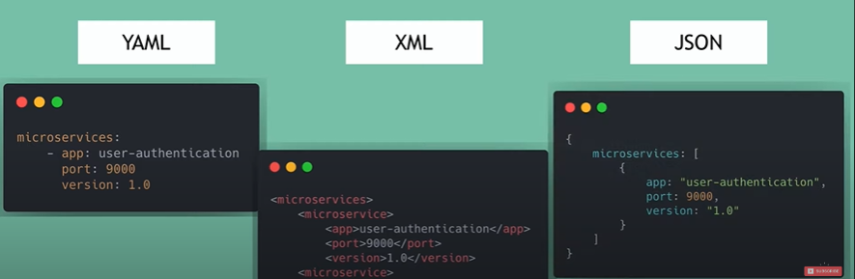

**YAML Syntax**

* Key-value pairs
* Comments
* Objects
* List
* Boolean
* Multi line strings
* Env variables

**YAML Populer digunakan oleh:**

* Docker
* Kubernetes
* Ansible
* Prometheus

file konfigurasi yang semua ditulis dalam format YAML, karena ini telah menjadi format yang cukup banyak digunakan untuk menulis konfigurasi untuk tools dan aplikasi DevOps berbeda

contoh real konfigurasi di Kubernetes :

